**上傳至github之截圖:**

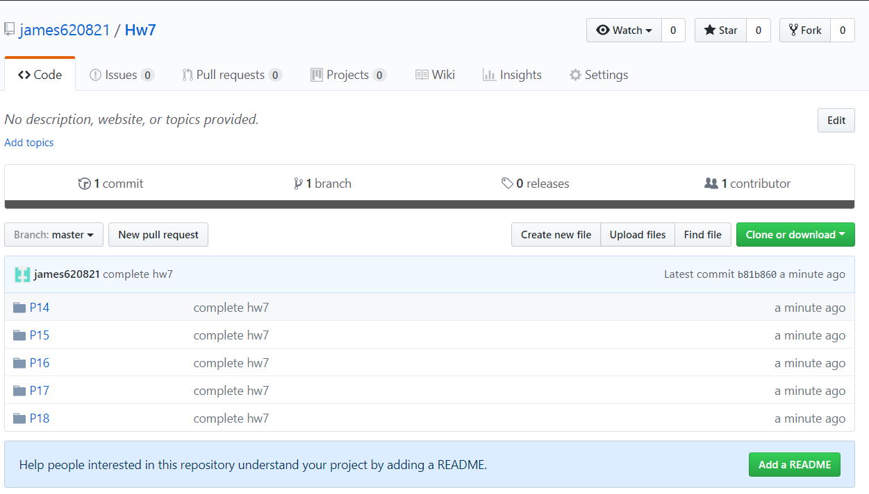

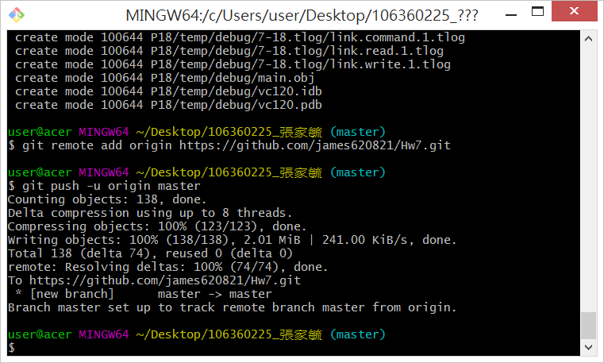

**心得:**

這次的作業打的字雖然很少，但是有很多的語法要背，下禮拜就是考試了，希望能來得及準備。終於到了最後一個作業了，過程雖然辛苦但卻覺得學了很多，在高中時，最多學到了for的應用，而後面的東西讓我感到非常的難，所以吸收得比較慢，但卻讓我能告訴大家我會C。